  - 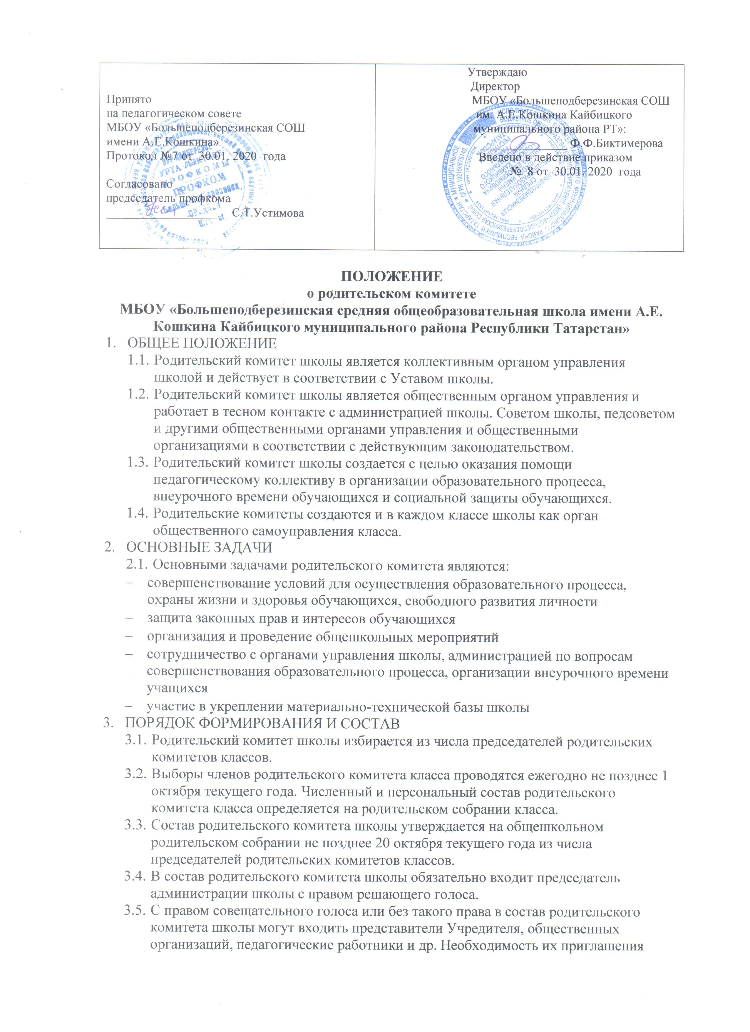определяется председателем родительского комитета школы в зависимости от повестки дня заседаний.
3.6 Из своего состава члены родительского комитета школы и классов избирают председателя комитета. Председатель родительского комитета работает на общественных началах и ведет всю документацию родительского комитета.
3.7 Родительские комитеты школы и классов избираются сроком на один год.

